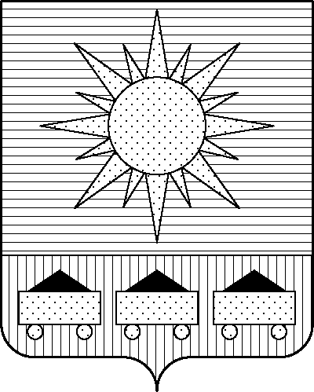

ПРИМОРСКИЙ КРАЙ

## КОНТРОЛЬНО-СЧЕТНАЯ ПАЛАТА

## АРТЕМОВСКОГО ГОРОДСКОГО ОКРУГА

### ЗАКЛЮЧЕНИЕ

04.03.2024 г. Артем № 37

На проект постановления администрации Артемовского городского округа

«О внесении изменений в постановление администрации Артемовского

городского округа от 31.01.2020 № 256-па «Об утверждении муниципальной

программы «Поддержка социально ориентированных некоммерческих

организаций в Артемовском городском округе» (в ред. от 12.01.2024 № 10-па)

Заключение на проект постановления администрации Артемовского городского округа «О внесении изменений в постановление администрации Артемовского городского округа от 31.01.2020 № 256-па «Об утверждении муниципальной программы «Поддержка социально ориентированных некоммерческих организаций в Артемовском городском округе» (в ред. от 12.01.2024 № 10-па ) подготовлено на основании пункта 2 статьи 157 Бюджетного кодекса Российской Федерации, раздела 8 Положения о контрольно-счетной палате Артемовского городского округа, утвержденного решением Думы Артемовского городского округа от 22.12.2005 № 254, пункта 2.4 Положения о бюджетном процессе в Артемовском городском округе, утвержденного решением Думы Артемовского городского округа от 25.05.2006 № 322, плана работы контрольно-счетной палаты на 2024 год.

Проект постановления предоставлен управлением по работе с общественностью администрации Артемовского городского округа в контрольно-счетную палату Артемовского городского округа 29.02.2024 с пояснительной запиской и обоснованием вносимых изменений. Уточненный проект постановления предоставлен 04.03.2024.

Проведенной экспертизой проекта постановления установлено:

В действующей редакции Программы от 12.01.2024 № 10-па общий объем финансового обеспечения Программы составляет 42 269,02435 тыс. рублей, в том числе по годам: 2021 год – 2 801,89066 тыс. рублей; 2022 год –10 461,52421 тыс. рублей; 2023 год – 19 388,87856 тыс. рублей; 2024 год – 3 156,07191 тыс. рублей; 2025 год – 3 180,65812 тыс. рублей, 2026 – 3 280,00089 тыс. рублей.

В предоставленном проекте постановления общий объем финансового обеспечения Программы составляет 45 308,39666 тыс. рублей, в том числе по годам: 2021 год – 2 801,89066 тыс. рублей; 2022 год –10 461,52421 тыс. рублей; 2023 год – 19 388,87856 тыс. рублей; 2024 год – 6 195,44422 тыс. рублей; 2025 год – 3 180,65812 тыс. рублей, 2026 – 3 280,00089 тыс. рублей.

Общий объем финансового обеспечения Программы увеличивается всего и в том числе в 2024 году на 3 039,37231 тыс. рублей.

Объем финансового обеспечения Программы на 2024 год в проекте постановления не соответствует бюджетным ассигнованиям, утвержденным решением Думы Артемовского городского округа от 05.12.2023 № 230 «О бюджете Артемовского городского округа на 2024 год и плановый период 2025 и 2026 годов» (далее – решение о бюджете № 230).

В соответствии с бюджетным законодательством главному распорядителю бюджетных средств – администрации Артемовского городского округа, необходимо внести предложение по корректировке показателей Программы в решении о бюджете № 230.

Проектом постановления вносятся изменения в Приложение 1 «Перечень мероприятий Программы»:

По комплексу процессных мероприятий **«1.1. Оказание финансовой поддержки социально ориентированным некоммерческим организациям** **Артемовского городского округа»** увеличены бюджетные ассигнования на 2024 год на сумму 396,26629 тыс. рублей.

На эту же сумму увеличены бюджетные ассигнования по мероприятию «1.1.1. Предоставление субсидий социально ориентированным некоммерческим организациям».

Постановлением Правительства Приморского края от 12.02.2024 № 88-пп «Об утверждении распределения субсидий из краевого бюджета бюджетам муниципальных образований Приморского края на софинансирование муниципальных программ по поддержке социально ориентированных некоммерческих организаций по итогам конкурсного отбора» Артемовскому городскому округу распределена субсидия в сумме 396,26629 тыс. рублей (уведомление от 15.02.2024 № 789/6).

Бюджетные ассигнования по комплексу процессных мероприятий **«2.1. Обеспечение деятельности органов местного самоуправления (органов администрации) Артемовского городского округа»** увеличены на 2 643,10602 тыс. рублей всего и в том числе в 2024.

На эту же сумму увеличены бюджетных ассигнований по мероприятию «2.1.1. Финансовое обеспечение деятельности органов местного самоуправления, органов администрации Артемовского городского округа (управление по работе с общественностью)» - дополнительная потребность в связи с увеличением фонда оплаты труда в связи с индексацией с 01.12.2023 на 18,47 % (представлено письмо управления бухгалтерского учета и выплат администрации Артемовского городского округа от 20.02.2024 № 19-01/111).

Соответствующие изменения внесены в паспорт, текстовую часть Программы.

По итогам экспертизы проекта постановления администрации Артемовского городского округа «О внесении изменений в постановление администрации Артемовского городского округа от 31.01.2020 № 256-па «Об утверждении муниципальной программы «Поддержка социально ориентированных некоммерческих организаций в Артемовском городском округе» (в ред. от 12.01.2024 № 10-па) контрольно-счетная палата Артемовского городского округа предлагает учесть предложение, изложенное в заключении.

Председатель контрольно-счетной палаты

Артемовского городского округа Е.Г. Герасимова